Bài tập 1:

* Boolean là biểu thức đúng hoặc sai.
* 3 Exp:
* >>> 2 == 1
* False
* >>>2 == 1 + 1
* True
* >>>j = “ho”
* >>>j + “tel” = “hotel”
* True

Bài 2 :

Flow chart là 1 loại biểu đồ miêu tả trực quan một thuật toán , quy trình làm việc…

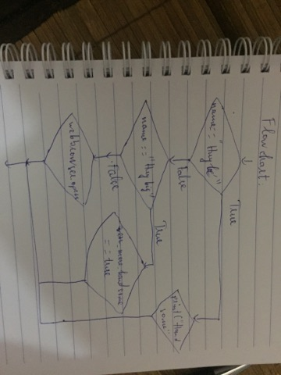

Bài 3:

Điều kiện lồng nhau là có câu lệnh if này nằm trong một câu lệnh if khác.

Ví dụ :

If n >7:   
 fillcolor(“red”)

If 7 >= n>=6:

fillcolor(“blue”)

Else:

fillcolor(“orange”)